Laura VERLYCK  9 clos du moulin  62410 HULLUCH  Tél : 06.35.02.51.84 – 03.21.40.99.76  Mail : verlyckl@gmail.com  Née le 22 Avril 1996, 21 ans  Célibataire  Permis B, véhicule personnel | 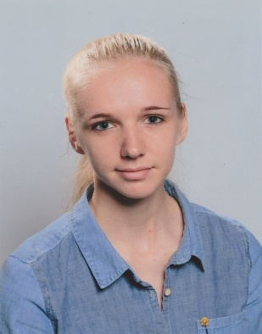
FORMATION / DIPLÔMES
BTS Assistant de Gestion PME-PMI à référentiel commun européen Juin 2017
Wingles (62)

Baccalauréat Professionnel Commerce Juin 2014
Wingles (62)
EXPERIENCES PROFESSIONNELLES
Stage d’observation Auxiliaire Spécialisée Vétérinaire Juin 2017
Gestion de stock, vente de produits, accueil…
Douvrin (62)

Stage Assistante de Gestion à FdB Décoration Février-Mars 2017
Comptabilité, facturation…
Méricourt (62)

Stage Assistante de Gestion à LBCC Systèmes & Productique Mai-Juin 2016
Comptabilité, facturation, suivi achat…
Billy-Berclau (62)

Stage Assistante de Gestion à PRO SECURITE Mai-Juin 2015
Soldes de tout compte, facturation…
Carvin (62)

Animatrice en centre-aéré Mai 2015
Hulluch (62)

Stage Vendeuse à CAMAÏEU Juin 2014
Accueil, Mise en rayon, Réassort… Janvier 2013
Vendin-le-Veil (62)

Stage Vendeuse à C&A Mai 2012
Mise en rayon, Réassort…
Vendin-le-Veil (62)

Stage Vendeuse à Réserve Naturelle Novembre 2011
Accueil, Réassort…
Vendin-le-Veil (62)
AUTRES COMPETENCES
Bureautique : Word, Excel, Powerpoint, Photoshop
Anglais – niveau scolaire
Espagnol – niveau scolaire
LOISIRS
Photographie – Portrait et sportive
Garde d’animaux

